中山铨镁能源科技有限公司
储能系统项目
初
步
设
计
方
案
2017年06月
目 录
1 项目概述 3
2项目方案 3
2.1智能光伏储能并网电站 3
3.2储能系统 5
3.2.1磷酸铁锂电池 5
3.2.2电池管理系统（BMS） 5
3.2.3储能变流器（PCS） 6
3.2.4 隔离变压器 8
3.3能量管理监控系统 9
3.3.1微电网能量管理 9
3.3.2系统硬件结构 9
3.3.3系统软件结构 10
3.3.4系统应用功能 11

项目概述
分布式能源具有间歇性、波动性、孤岛保护等特点，分布式能源电能质量差，分布式能源设备利用率没有被充分发掘。微电网是为整合分布式发电的优势、削弱分布式发电对电网的冲击和负面影响而提出的一种新的分布式能源组织方式和结构，能有效改善分布式能源电能质量差、分布式能源设备利用率不能被充分发掘等分布式能源的不足。
微电网通过整合分布式发电单元与配电网之间关系，在一个局部区域内直接将分布式发电单元、电力网络和终端用户联系在一起，可以方便地进行结构和配置以及电力调度的优化，优化和提高能源利用效率，减轻能源动力系统对环境的影响，推动分布式电源上网，降低大电网的负担，改善可靠安全性，并促进社会向绿色、环保、节能方向发展。微电网是当前国际国内能源和电力专家普遍认可的解决方案。
本项目拟建设一套锂电池储能系统，通过低压配电柜给部分办公楼宇负荷供电，可实现对各个设备接口采集相关信息，并通过智能配电柜对各个环节进行投切，在并网及孤岛情况下实现发电、储能及负荷的控制，保持微电网系统的平衡运行。

项目方案
- 智能光伏储能并网电站
本电站系统目的在于拟建设中山铨镁能源科技有限公司储能并离网系统示范工程，通过接入办公楼宇的日常照明等真实负载，可演示离网状态下正常供电系统示范；分布式光伏多余电量进行储能示范；以及后台监控及能量调度等示范。
本项目拟建设的储能系统，系统由锂电池储能系统、控制系统、监控系统以及能量管理系统构成。其中控制系统可实现对分布式电源、负载装置和储能装置的远程控制，监控系统对分布式电源实时运行信息、报警信息进行全面的监视并进行多方面的统计和分析实现对分布式电源的全方面掌控，能量管理系统可控制分布式电源平滑出力与能量经济调度。系统一次拓扑结构如下图所示：
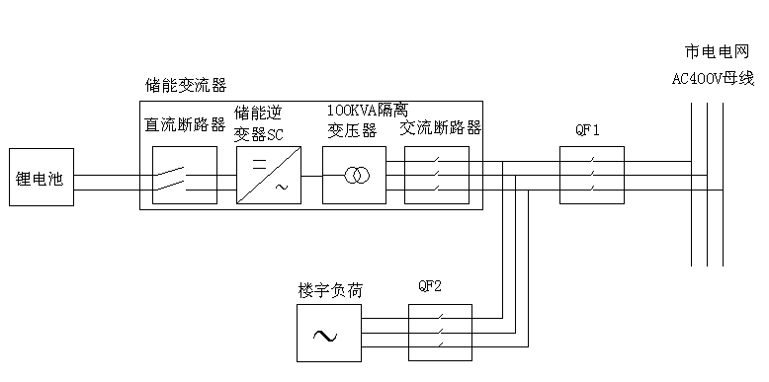
能量管理及系统监控网络结构图如下图所示：
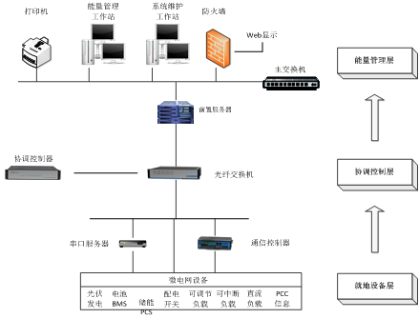
能量管理系统可以根据储能情况及负载情况实现并离网切换控制，以及微电网系统几种不同运行模式的切换，可以实现分布式电源离网运行控制，并网点电气参数监控，实现系统负载远程投切控制。配置一套电池管理系统实现对储能电池的充放电状态及电池电量估计，实现分布式电源能量均衡控制及系统的经济运行。根据微电网交流母线电压频率情况，实现负荷分类切除，保证重要负荷的优先供电保障。
- 储能系统
- 磷酸铁锂电池
配置容量300kWh。
- 电池管理系统（BMS）
BMS是用于监测、评估及保护电池运行状态的电子设备集合。主要功能：
1）监测并传递锂离子电池、电池组及电池系统单元的运行状态信息，如电池电压、电流、温度以及保护量等；
2）评估计算电池的荷电状态SOC、寿命健康状态SOH及电池累计处理能量等；
3）保护电池安全等。
电池智能管理系统可对单体及整组电池进行实时监控、充放电、均衡、巡检、温度监测等，采用诸如电压均衡控制、超温保护等智能化技术，可以管理多组电池，检测每组中所有单体电池电压、电池组总电流、多路环境温度等，是一套功能强大、技术指标完善的电池管理系统。电池管理系统（BMS）组成：电池模组监测装置（BMU）、电池簇管理单元（BCMS）、直流监控单元（DMU）、电池堆管理单元BAMS及显示、监控上位机等组成。
表 电池管理系统主要参数表
序号 | 项目名称 | 技术参数及指标
1 | 工作电源 | 18~32V
2 | 单体电压采集范围 | 0~5V
3 | 单体电压采集误差 | ≤±3mV
4 | 电流采集范围 | ≤300A
5 | 电流采集误差 | ≤±1%
6 | 温度采集误差 | ≤±1℃
7 | 电压采集周期 | ≤5ms
8 | 电流采集周期 | ≤1ms
9 | 温度采集周期 | ≤5ms
10 | 均衡电流 | 1.2A
11 | SOC 估算值 | ≤5%
12 | 保护 | 过充、过放、超温、等保护，且保护定值可整定
13 | 与 PCS 通信方式 | CAN
14 | 与后台监控通信方式 | Ethernet
15 | 事件记录存储 | ≥10000 条
16 | 历史数据存储 | ≥10 天
- 储能变流器（PCS）
本系统配置1台 100KW 储能变流器。
1）产品特性
- 先进的无通讯线电压源并联技术，支持多机无限制并联（数量、机型）；
- 支持多源并机，可与油机直接组网；
- 先进的下垂控制方法，电压源并联功率均分度可达 99%；
- 支持低温、无蓄电自主黑启动；
- 支持三相 100%不平衡带载运行；
- 支持并、离网运行模式在线无缝切换；
- 具有短路支撑和自恢复功能；
- 采用双电源冗余供电方式，提升系统可靠性；
- 支持多类型负载单独或混合接入（阻性负载、感性负载、容性负载）；
- 具备完善的故障以及操作日志记录功能，可记录故障时高分辨率的电压、 电流波形；
- 优化的硬件及软件设计，转换效率可高达 98.7%。直流侧可接入光伏组件，同样支持多机电压源并联，可作为离网光伏电站低温、无蓄电情况下的黑启动电源。
2）技术参数表
表 储能变流器主要技术参数表
型号 | 100KW
交流侧参数
交流接入方式 | 三相三线(无变压器)
额定功率 | 100kW
最大容量 | 110kVA
额定电网电压 | 400V
电压运行范围 | 400+10%(可设定)
最大运行电流 | 158A
输出过载能力 | 1.1
额定电网频率 | 50HZ
频率范围 | 47—51.5 （可设定）
总电流波形畸变率（THD） | <3% （额定功率）
功率因数 | 0.9（超前）-0.9（滞后）
直流侧（电池）参数
额定功率 | 100kW
最大稳定运行功率 | 110kW
直流电压范围 | 580V—850V
最大长时运行电流 | 185A
稳压精度 | ±1%
稳流精度 | ±2%
保护
低电压穿越 | 有
防孤岛保护 | 有（支持计划性孤岛）
交流过流保护 | 有
交流过压保护 | 有
交流欠压保护 | 有
交流过频保护 | 有
交流欠频保护 | 有
相序错误保护 | 有
过载保护 | 有
直流过流保护 | 有
直流过压保护 | 有
直流欠压压保护 | 有
直流极性反接保护 | 有
内部短路保护 | 有
过温保护 | 有
绝缘保护 | 有
开关状态异常保护 | 有
降额保护 | 有
功率模块（IGBT）保护 | 有
系统
最大转换效率 | 0.987
尺寸（宽*高*深） | 1000mm*2200mm*800mm
重量 | 1260kg
允许最高海拔 | 5000 米（＞3000 米需降额使用）
防护等级 | IP20
噪声 | <65dB
工作环境温度 | －35℃～+45℃
存储环境温度 | －40℃～+70℃
冷却方式 | 风冷
允许相对湿度 | 0—95%，无凝露
通讯接口 | 以太网、RS485、CAN2.0
- 隔离变压器
产品型号
额定容量 | 110kVA
输入电压 | 400V+10%（3P）
输出电压 | 400V+10%(3P+N)
额定频率 | 50Hz±2.5%
连接组别 | Dyn11(可定制）
绝缘耐热等级 | H 级
温升 | ≤110℃
使用海拔 | ≤4200m
效率 | ≥98.5%
工作温度 | -35℃~45℃
防护等级 | IP20
冷却方式 | 风冷
结构尺寸（宽*深*高） | 1200mm*650mm*1976mm
总重量 | 1300kg
- 能量管理监控系统
- 微电网能量管理
微电网能量管理系统用于保障微电网的稳定和经济优化运行。其是一种计算机系统，包括提供基本支持服务的软件平台，以及提供使微电网内发电、配电、用电设备有效运行所需功能的一套应用软件，是微电网监控系统核心，担负着系统电源管理、负荷管理以及统计分析、评估等功能。微电网能量管理系统基本功能包括数据信息采集和处理、数据库管理、人机界面、设备控制等。系统控制功能包括微网运行基础控制、计划无缝切换控制、外部故障下的无缝切换控制、离网功率平衡优化控制、功率波动平滑控制等。系统应用功能包括分布式电源的运行分析与展示、微网运行效益分析、有功功率整体优化控制、无功电压整体优化控制、电能质量优化控制等。
- 系统硬件结构
微电网能量管理系统的典型实施方案如下图所示，由就地设备层、协调控制层和能量管理层组成。就地设备层为光伏发电储能电池、可中断负荷、可控负荷等设备；协调控制层由通信控制器、串口服务器、光纤交换机、协调控制器等设备构成；能量管理层由前置服务器、工作站、GPS、防火墙、打印机、显示大屏等构成。协调控制负责微网运行基础控制、计划无缝切换控制、外部故障下的无缝切换控制、离网功率平衡优化控制、功率波动平滑控制等功能；能量管理负责全局能量管理目标制定、全局优化策略运行和具体执行目标下发。
数据采集通信网络采用串口和以太网接口，通信控制器支持多种标准通信协议及定制协议，并提供RS-232、RS-485串口及100/1000M以太网接口，通信控制器可将特殊或非标准的通信规约转换为标准的IEC60870-5-104或Modbus规约，以便于前置服务器处理。协调管理层通信主要采用以太网接口，距离较远的系统使用光纤以太网进行信息传输。通过防火墙隔离，协调管理系统可以接入因特网，实现数据的远程转发和共享。
微电网能量管理系统结构
- 系统软件结构
能量管理系统软件体系结构由操作系统、支撑平台、应用功能共三个层次组成，应用功能又分为基本应用功能和高级管理功能两个部分，如下图所示。操作系统支持跨平台，支撑平台包含数据采集管理、数据库管理、网络通信管理、图形管理、报表管理、权限管理、报警管理、计算统计等模块。基本应用功能包括SCADA处理、监控功能、统计分析功能、安全WEB数据发布等。高级管理功能包括全局能量管理目标制定等。
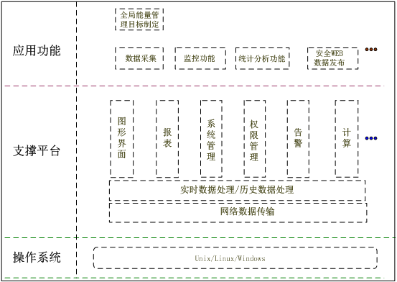
能量管理系统软件层次结构图
协调控制器采用B/S结构，包括硬件控制器、功能控制软件和浏览器用户工作界面。协调控制器的软件体系结构如下图所示。协调控制器的服务器端包括支撑软件和功能软件两部分。功能软件包括微电网协调控制和设备协调控制。微电网协调控制功能包括微网运行基础控制、无缝切换控制、功率平衡优化控制、功率波动平滑控制、有功功率整体优化控制、无功电压整体优化控制、电能质量优化控制等。设备协调控制功能包括光伏发电出力控制、可控负荷调节、可中断负荷调节、有功无功优化控制。协调控制器的浏览器端是用户工作界面，可观察协调控制功能软件工作状态、配置参数、控制工作模式等。
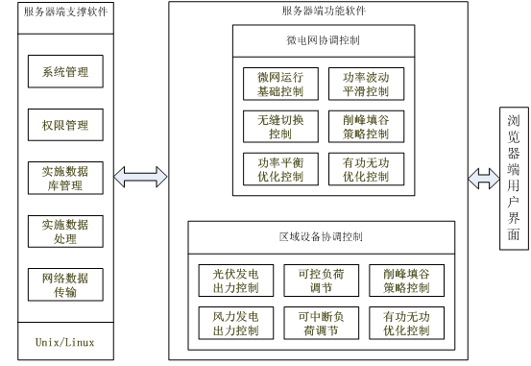
协调控制软件层次结构图
- 系统应用功能
（1）设备监控
实时监测微电网系统内各设备运行状态，并能对设备进行控制与运行情况分析。系统采集和处理各类实时数据，并将实时数据处理后送至实时数据库与历史数据库。例如：对储能电池的实时运行信息、报警信息进行全面的监视，并进行多方面的统计和分析，实现对储能的全面掌控；
（2）微电网运行控制
1）微电网的基本控制功能：实现微电网离网启动与停止
2）计划无缝切换功能：按照计划要求实现微电网从并网状态无缝转化成离网状态以及从离网状态无缝转化成并网状态。无缝切换过程中微电网内的负荷不会失电。
3）离网功率平衡控制功能：微网离网运行时，首要目标是保证重要负荷的供电，在此基础上，可有选择地保证非重要负荷的供电。离网功率平衡控制策略的核心是根据微电网内储能单元的剩余储能容量决定微电网内发电单元和负荷单元的调节方法。
4）设备计划控制：对特定需要计划运行的设备，可以编制计划值或计划运行曲线，使得该设备按照计划值或计划曲线运行。
（3）运行效益分析
1）电能统计：实时监测分布式电源的发电数据、各类负荷的用电数据以及微电网与主网的交换功率数据，为其它分析提供数据支撑。
2）数据统计分析：统计光伏年发电量、系统年上网电量、光伏历史总发电量、系统累计上网电量、停电累计时间、离网运行累计时间等数据；分析节能减排指标，如节省燃煤、节省燃油、减排氮氧化合物、减排二氧化碳等；分析对比各分布式电源的发电量、运行状况以及建设投资，计算项目投资回报率，对项目的技术经济指标进行评价。
3）经济运行：制定微网经济运行目标，如储能寿命最长、可再生能源最大化利用，电价效益最优等，按照目标能量管理系统形成决策并指导协调控制器控制具体设备。
（4）目标控制管理
1）目标控制：例如可以制定微网并网点功率一定范围变化目标，减少微电网和电网的功率交换波动，提高用电安全可靠性。
2）电能质量监测分析与治理：通过微电网内布设的电能质量相关设备，如有源滤波器，能量管理系统可以监视微电网内的电能质量指标，并根据各项技术数据形成控制命令，指导电能质量治理设备的实际运行。
a）可设定低谷电价时段，能量管理柜控制交流电通过储能逆变器、向蓄电池充电。当蓄电池电量充满后，储能逆变器停止给电池充电,进入待机工作模式；
b）可设定高峰电价时段由蓄电池通过储能逆变器给负载供电，当电池电量释放到设定的容量下限值时，能量管理柜给储能逆变器发送停机指令以保护蓄电池，保证蓄电池有一定的市电断电应急备用电能；分等级值报警控制状态；
c）当市电停止工作时，能量管理柜给储能逆变器发送停机指令，同时断开电网侧开关。储能逆变器以 VF 模式重新启动，建立电网电压，蓄电池通过储能逆变器对负载进行供电；
d）当市电恢复正常后，能量管理柜给储能逆变器发送停机指令，同时合上电网侧开关。储能逆变器以 PQ 模式重新启动并网运行。

